世界女性初の快挙
カーレーサー井原慶子、アジアンルマンシリーズ第2戦で総合優勝
2014年9月1日

レーシングドライバー井原慶子は、8月29日（金）～31日（日）に静岡県の富士スピードウェイで行われたアジアンルマンシリーズ第2戦日本ラウンドにおいて、中国人ドライバー、デイビッド・チェン選手、ホーピン・タン選手と共にOAKレーシング（フランス）より参戦し、総合優勝しました。女性ドライバーの総合優勝は、世界で行われているルマン・シリーズ史上初の快挙。

31日（日）に行われた決勝レースでは、予選2番手から井原がスタートドライバーを務め、スタート後30分はトップを独走していましたが、25周目走行中にコース上で拾った破片をもとに操舵不能のマシントラブルが起こりタイヤバリアに接触。緊急ピットインの間にライバルチームに逆転を許すもののライバルチームのピットレーンスピード違反ペナルティなど波乱含みでめまぐるしくトップが変わる展開。最後はライバルチームに競り勝ちLMP2クラス1位で総合優勝を果たしました。

アジアンルマンシリーズ総合優勝について、井原は以下のように述べています。
「WECを含めLMP（ルマンプロトカー）クラスに挑戦して3年目、やっと表彰台の一番高い所に到達できました。総合優勝は、本当にうれしいです。応援してくださったみなさんありがとうございます。
実は、決勝前日の午後にチーム全員で優勝の願掛けも兼ねて富士山の7合目まで登りました。決勝は、スタートドライバーを担当してターゲットラップタイムを順調に刻んでいましたが、25ラップ目にコース上に落ちていた破片を拾って突然マシントラブルに見舞われ緊急ピットインするなど波乱のレースでした。しかしルマン24時間レースで訓練したエマージェンシーモードを駆使してピットに戻り、チームの素早い修復作業やチームメイトとの協力で再度追い上げ、富士山に全員で登ったかいあって今回はチームワークで勝利できました。
シャンパンファイトが終わると、厳しい時に応援してくださった方々を思い出し、泣きそうになりましたが、10月のWEC富士で優勝するまで頑張ります。10月11日、12日に富士スピードウェイで行われるWECには、是非応援にきてください！」

以上

本件に関するお問い合わせ先
株式会社ＴＷＩＮＫＬＥコーポレーション
TEL | 03-5468-0606 | FAX | 03-5468-0605
http://www.keikoihara.com/contact.html
contact@keikoihara.com
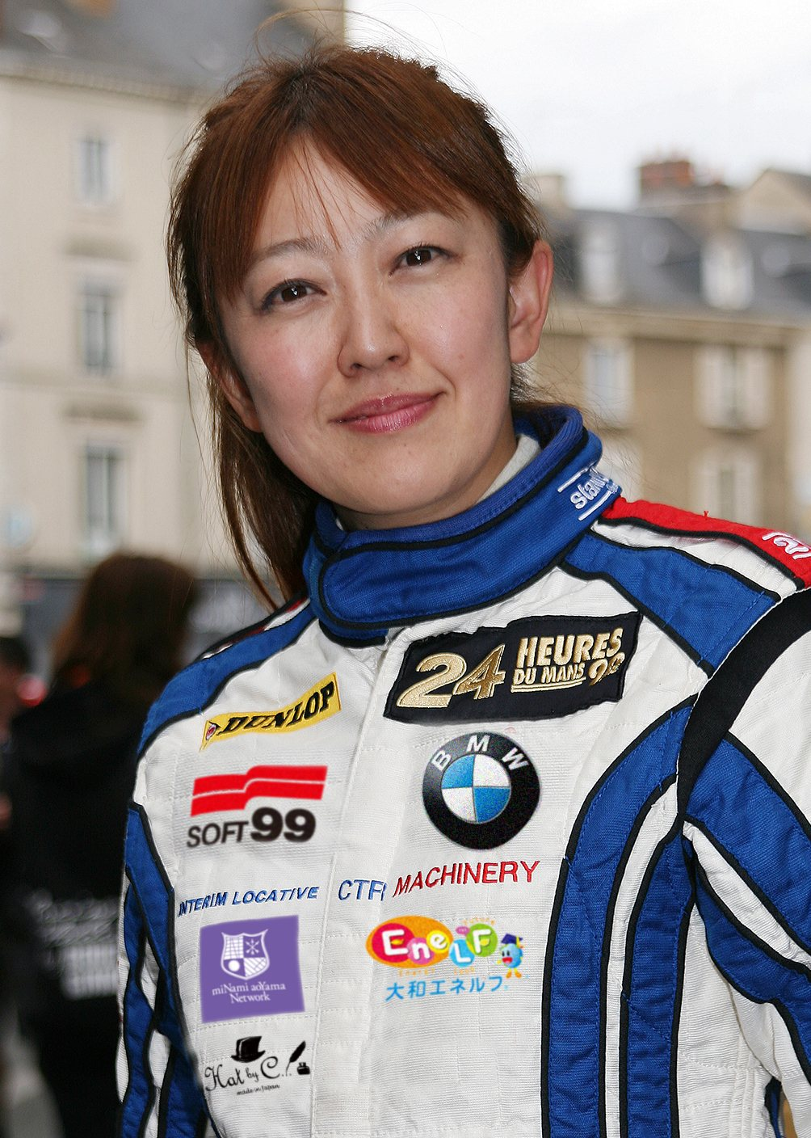
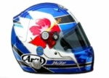
生年月日 1973年7月4日
最終学歴 法政大学経済学部卒業
特技 安全運転、子どもたちに英語を教えること
趣味 ガーデニング
License JAF国際レースライセンス
小学校英語指導者資格
ネバダ州立大学ピラティス指導者資格
ホームページ www.keikoihara.com
ブログ http://ameblo.jp/iharakeiko/
著書 「崖っぷちの覚悟」三五館出版
活動 ・慶應義塾大学大学院メディアデザイン研究科特別招喚准教授
・経産省自動車会議メンバー
・地域でのキッズイングリッシュスクール開講
・日米リーダーシッププログラムフェロー
・愛知県春日井広報大使・春日井ナンバーPR

経歴
1997年 NTTトライアスロンイメージガール、フェラーリレースクイーン、ミステニアンイメージガール
1998年 NTTイメージレディ、F1ベネトンイメージガール（グランプリ受賞）
1999年 フェラーリチャレンジJAPANでレースデビュー（優勝3回、ポールポジション3回）
フェラーリチャレンジ世界戦inイタリア（年間最優秀選手賞受賞）
2000年 英国フォーミュラールノー選手権参戦
2001年 フランスF3選手権参戦（入賞4回）
2002年 F2000アジア選手権参戦（参戦全戦表彰台）
2003年 フォーミュラーBMWアジア選手権参戦（シリーズ3位）
2005年 イギリスF3国際シリーズ参戦（入賞7回）
2006年 イギリスF3国際シリーズ参戦（入賞4回）
F3世界戦 マルボロマスターズ（オランダ）
2008年 アストンマーチンアジアカップI（上海） ゲスト参加
2009年 フォーミュラールマン参戦（フランス）入賞
2011年 日米リーダシップ（USJLP） 日本代表
2012年 WEC世界耐久選手権およびルマン24時間レース参戦 5月5日第2戦ベルギー4位、日本人初入賞（世界女性初）シリーズ7位
9月18日 内閣・国家戦略大臣より「世界で活躍し『日本』を発信する日本人」に選出され表彰を受ける
2013年 WEC世界耐久選手権およびルマン24時間レース参戦 ドライバーズランキング世界22位、女性として世界最高位
FIA国際自動車連盟WMC評議会アジア代表評議員・ドライバーズ評議会女性代表委員に就任。
2014年 WEC世界耐久選手権およびルマン24時間レース参戦
BMW i アンバサダー
愛知県春日井市広報大使・春日井ナンバーPR

レースクイーンからレーサーに転身。1999年にフェラーリチャレンジでレースデビュー。日本人女性初の国際F3参戦など数々の国際レースで優勝・入賞を果たし、国際舞台で戦う女性アスリートのパイオニアとして、主にヨーロッパ・アジア50カ国を13年間世界転戦。
2013年は、ルマン24時間レースを含むカーレースの世界最高峰WEC世界耐久選手権に日本人かつ女性初で参戦。４大会で入賞を果たし、ドライバーズランキングにおいて女性としては世界最高位を獲得。2014年ルマン24時間レースでは日本人女性初の完走を遂げ名実ともに世界最速女性ドライバーとなった。
結婚を機に拠点を日本に戻し、国際レースに参戦するかたわら、大学・大学院でのフィジカルサイエンス講義や地域のこどもたちへキッズイングリッシュを教える教育活動にも力を注ぐ。2012年、日米の次世代ヤングリーダー国際会議に出席する日本代表に選ばれ、安全環境、教育環境改善にもとりくんでいる。
2012年9月には、日本国・内閣国家戦略大臣より「世界で活躍し『日本』を発信する日本人」として国家戦略大臣賞の表彰を受けた。また、2013年度には、高等学校で使用される教科書に世界で活躍する日本人として掲載される。
井原 慶子 （国際レーシングドライバー）

